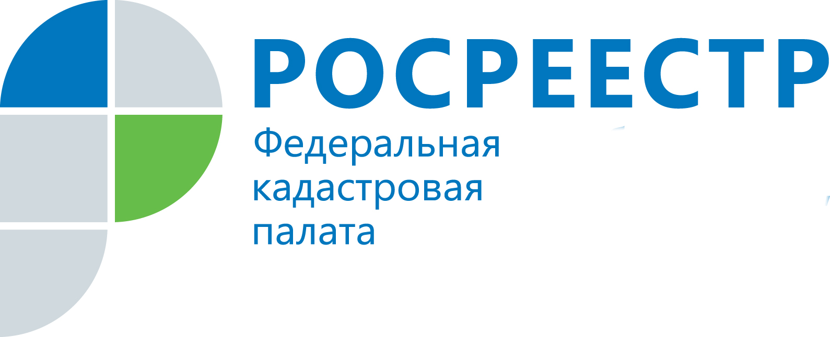
ПРЕСС-РЕЛИЗ

О невостребованных документах по итогам оказания услуг Росреестра рассказали на горячей линии
8 мая 2019 года специалисты Кадастровой палаты по Челябинской области рассказали жителям региона о порядке и сроках получения документов, подготовленных по итогам оказания государственных услуг: кадастрового учета и регистрации прав.
В настоящее время прием документов на оказание услуг Росреестра осуществляют специалисты Многофункциональных центров (МФЦ). Непосредственным исполнителем услуг в сфере государственного кадастрового учета и государственной регистрации прав на недвижимость является Росреестр, а вот готовые документы заявителю выдадут в МФЦ по месту обращения в течение 30 рабочих дней со дня оказания услуги. Если по каким-либо причинам в указанный период получить готовые документы не удалось, обращаться за ними следует в Кадастровую палату Росреестра.
Самыми актуальными вопросами на горячей линии для южноуральцев стали вопросы о том, куда обратиться за получением невостребованных документов, что необходимо иметь при себе, и нужно ли за это платить. Специалисты Кадастровой палаты пояснили, что для получения документов необходимо подать заявление в любой удобный офис Кадастровой палаты (даже если объект недвижимости находится в другом регионе). В Челябинске офис ведомства находится по адресу: г. Челябинск, ул. Шоссе Металлургов, д. 35б. При личном обращении необходимо представить заявление и предъявить документ, удостоверяющий личность. В заявлении следует указать кадастровый номер или адрес объекта недвижимости, если на руках имеется копия расписки о приеме документов на государственную регистрацию или кадастровый учет – также приложить к заявлению. Оплата за получение невостребованных документов не взимается.
Ознакомиться с режимом работы и адресами офисов Кадастровой палаты, а также скачать образцы заявлений можно на официальном сайте учреждения (kadastr.ru, регион – Челябинская область, https://kadastr.ru/site/banner.htm?id=21066@fkpBanner).

Пресс-служба филиала ФГБУ «ФКП Росреестра» по Челябинской области

Пресс-служба
филиала Федеральной кадастровой палаты
Росреестра по Челябинской области
Тел. 8 (351) 728-75-00 (доб. номер 2230)
E-mail: pressafgu74@mail.ru
Сайт: kadastr.ru (регион - Челябинская область)
ВКонтакте: vk.com/fkp74

